Приложение №1
к Извещению ФАУ ДПО «ВУЦ ФПС»
от «____» марта 2025 г.

ТЕХНИЧЕСКОЕ ЗАДАНИЕ
на право заключения Договора на поставку легкового автомобиля
типа «HAVAL F7» или эквивалент
1. Заказчик: Федеральное автономное учреждение дополнительного профессионального образования "Волгодонский учебный центр федеральной противопожарной службы"
2. Предмет закупки: Поставка легкового автомобиля типа «HAVAL F7» или эквивалент для нужд Федерального автономного учреждения дополнительного профессионального образования «Волгодонский учебный центр федеральной противопожарной службы».
3. Место поставки: 347360, Ростовская обл., г. Волгодонск, ул. Заводская 8-я, д. 7
4. Срок поставки: 20 рабочих дней
4.1. Обязательно наличие дилерского центра или места гарантийного обслуживания автомобиля в отдаленности от места нахождения Заказчика не более 250 км.
Для подтверждения соответствия данному требованию необходимо указать в письме в свободной форме адрес места гарантийного обслуживания легкового автомобиля. Отсутствие места гарантийного обслуживания автомобиля в указанной отдаленности от места нахождения Заказчика будет являться основанием отклонения заявки.

5. Объем поставки:
№ п/п | Наименование  объекта закупки | Страна происхождения объекта закупки | Единица измерения | Количество
 | Легковой автомобиль типа «HAVAL F7» или эквивалент | Код ОКСМ 643 Российская Федерация | шт. | 1

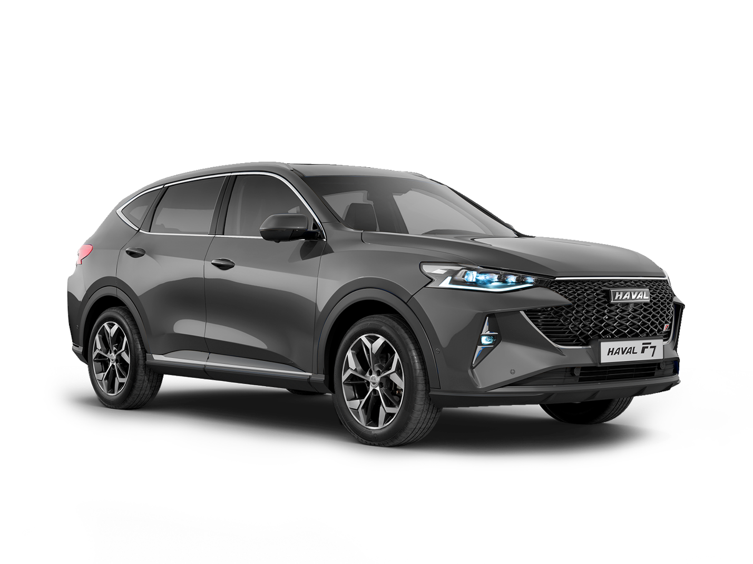
6. Технические характеристики закупаемого товара:
6.1. Легковой автомобиль типа «HAVAL F7» или эквивалент.
в соответствии с приказом №48 от 07.02.2012 «О внесении изменений в приказ МЧС России от 22.08.2006 № 479» и Табелем оснащенности, утвержденным начальником ФАУ ДПО ВУЦ ФПС Кудриным А.Н. от 02.05.2024г Учебный центр должен быть оснащен автомобилем в количестве 1 шт., согласно п.1 разд.1.

В соответствии с прил.4 приказа №302 от 10.04.2024 «О внесении изменений в приложения №1,3,4 и 6 к приказу МЧС России от 21.11.2023 №1205 об утверждении норм обеспечения автомобильной техникой главных управлений МЧС России по субъектам Российской Федерации, спасательных центров МЧС России, профессиональных аварийно-спасательных формирований МЧС России, образовательных организаций высшего и дополнительного профессионального образования МЧС России, авиационно-спасательных учреждений МЧС России, судебно-экспертных учреждений (центров) федеральной противопожарной службы Государственной противопожарной службы», легковой автомобиль предназначен для выполнения должностных обязанностей, решения производственных вопросов руководителем учебного центра.

Год выпуска автомобиля: не раннее 2024 года
Цвет автомобиля: по согласованию сторон

Технические характеристики

Кузов:
- Тип кузова - универсал
- Количество мест – 5
- Ширина – не менее 1890 мм
- Длина – не менее 4700 мм и не более 5200 мм
- Высота – не менее 1550 мм и не более 1700 мм
- Дорожный просвет – 183 -193 мм
- Колесная база - не менее 2800 мм и не более 3000 мм
- Снаряженная масса – 1795-1830 кг
- Полная масса – 2225 кг
- Объем багажника минимальный – не менее 376 л
- Объем багажника максимальный – не менее 1328 л
- Количество дверей – 5

Трансмиссия и управление:
- Тип КПП – АКПП/Робот
- Количество передач – 7
- Привод – полный

Двигатель:
- Тип двигателя – бензиновый
- Объем двигателя – не менее 1870 см³
- Расположение цилиндров – рядное
- Обороты максимальной мощности – 5600-6300 об/мин
- Мощность двигателя – не менее 180 л.с.
- Количество цилиндров – 4
- Максимальный крутящий момент – 320 н*м
- Обороты максимального крутящего момента - 1500-4000 об/мин

Подвеска и тормоза:
- Передняя подвеска- Независимая, пружинная, типа Макферсон, со стабилизатором поперечной устойчивости
- Задняя подвеска - Независимая, рычажная, с гидравлическими телескопическими амортизаторами, со стабилизатором поперечной устойчивости
- Передние тормоза – Дисковые или дисковые вентилируемые
- Задние тормоза – Дисковые или дисковые вентилируемые

Эксплуатационные характеристики:
- Марка топлива – не менее АИ-92
- Объём топливного бака – не менее 55 л.
- Максимальная скорость – не менее 189 км/ч
- Выбросы CO2 – не более 201 г/км
- Разгон до 100 км/ч – не менее 8, 5 с. и не более 12 с.

Рулевое управление:
- Усилитель руля - электрический

Мультимедийная система:
- Телематический сервис
- Мультимедийная система с 14,6” цветным сенсорным дисплеем
- Голосовое управление
- Интерфейс Bluetooth для подключения мобильных устройств
- Разъемы USB

Безопасность:
- Фронтальные подушки безопасности для водителя и переднего пассажира
- Передние боковые подушки безопасности
- Шторки безопасности
- Передние и задние ремни безопасности с преднатяжителями
- Индикатор непристегнутого ремня безопасности для водителя и переднего пассажира
- Система помощи при экстренном торможении автомобиля (BA)
- Система помощи при трогании на подъеме (HHC)
- Система помощи при спуске (HDC)
- Задние датчики парковки
- Передние датчики парковки
- Система камер кругового обзора 360⁰
- Cистема мониторинга слепых зон (BSM)
- Предупреждение об открытой двери (DOW)
- Cистема экстренного реагирования при авариях

Противоугонные системы:
- Иммобилайзер
- Сигнализация

Экстерьер:
- Выдвижные ручки дверей
- Светодиодные фары с динамическим сигналом поворота
- Светодиодные дневные ходовые огни
- Светодиодные задние фонари с динамическим сигналом поворота
- Панорамная крыша с люком
- Рейлинги на крыше
- Климат-контроль, двухзонный
- Подогрев передних сидений
- Сиденье водителя с электрорегулировкой в 6 направлениях
- Сиденье водителя с электрорегулировкой поясничной поддержки в 2-х направлениях
- Сиденье пассажира с электрорегулировкой в 4 направлениях
- Вентиляция передних сидений
- Электропривод двери багажника с сенсором
- Регулировка рулевой колонки по высоте и вылету
- Подрулевые лепестки коробки передач
- Система бесключевого доступа
- Электростеклоподъемники передних и задних дверей с функцией защиты от защемления
- Боковые электрозеркала с обогревом и электроскладыванием
- Зеркало заднего вида с автоматическим затемнением
- Обогрев заднего стекла
- Электрообогрев лобового стекла
- Подогрев форсунок омывателя
- Бортовой компьютер
- Центральный подлокотник
- Датчик света
- Датчик дождя
- Объем бачка стеклоомывателя не менее 4.5л
Индикатор низкого уровня омывающей жидкости

Колеса:
- Легкосплавные колесные диски 19" с шинами размерностью 235/55
- Неполноразмерное запасное колесо (докатка)

Интерьер:
- Сиденья с отделкой эко-кожей с перфорацией
- Черная отделка потолка
- Мультифункциональное рулевое колесо с отделкой эко-кожей, с обогревом
- Разъем 12v спереди
- Разъем 12v в багажнике
- Шторка в багажнике
Дополнительное оборудование:
- Комплект зимних колес (фрикционная резина);
- Передние и задние брызговики;
- Передние и задние подкрылки;
- Ковры в салон и багажник.

Автомобиль будет использован для доставки работников до учебного центра, доставки документов и решения поставленных задач разъездного характера.

